
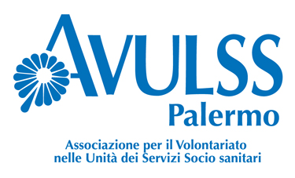

Associazione Cattolica Operatori Sanitari

Forum dei Giovani delle Professioni Sanitarie
Per una scelta di Vita tra Etica e Cultura
26 Maggio 2018

Ore 8:30 Accoglienza
Ore 9:00 Saluti Istituzionali
Ore 9:15Comprendere e Accompagnare per una scelta Etica della Professione
Prof. Salvino Leone Presidente Istituto di Studi Bioetici “S.Privitera “ di Palermo
Ore:9.45 Giovani di altre culture tra malattia ed emarginazione
Dott. Mario Affronti ResponsabileU.O.Medicina delle MigrazioniPoliclinico Università di Palermo
Ore 10.15 Concerto di un quartetto di flauti eseguito dagli Studenti Conservatorio“V. Bellini”
Ore 10.45 L’arte della musica a servizio della cura:
Prof. Mauro Visconti docente Conservatorio“V.Bellini”Maestro di Cappella Cattedrale Palermo
Ore11.15 Break
Ore 11.30 La fede nel rapporto giovane e fragilità
Prof. Ina Siviglia Docente Pontificia Facoltà Teologica di Sicilia
Ore 12.00 Testimonianze a confronto
Marta Corsale studente in ostetricia
Studente in Infermieristica
Dott. Giulio Giustino Infermiere
Maria Pia Lopes – volontaria AVULSS

La partecipazione è gratuita sarà rilasciato attestato valido ai fini dei C.F.
Destinatari: Neo laureati delle varie discipline sanitarie-Studenti in formazione
Sede del Forum: Ordine dei Medici “Villa Magnisi” Via P. Rosario da Partanna
Segreteria organizzativa: A.C.O.S. TEL.0912543292- 3206160864- 3332188171

Patrocini Gratuiti:


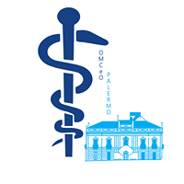
Conservatorio di Musica “V. Bellini”
Ordine delle Professioni Infermieristiche di Palermo
Ordine dei Medici

